PLAN DE EMPRESA
MEMORIA
Mayo 2011
Luis Utor Hurtado
Mariano Dapía González

Í n d i c e:

    - Introducción
    - Datos identificativos del proyecto
      - Idea de negocio
      - Nombre de la empresa
      - Innovación
      - Producto y Servicios

    - Datos identificativos de la empresa
    - Datos identificativos de los promotores
    - La empresa y el mercado
      - Macro entorno o entorno general
      - Micro entorno
        - Clientes
        - Proveedores
        - Competidores
        - Canales de comunicación
        - Canales de distribución

    - Análisis DAFO
    - El Producto o servicio
    - Plan de Producción
    - Plan de Inversión
    - Plan de Gastos
    - Gestión del almacén
    - Contratación del personal
    - Plan Financiero
    - Umbral de Rentabilidad
    - Forma Jurídica
- Introducción
Esta memoria contiene una descripción de los principales aspectos definitorios del proyecto empresarial denominado InfoHome, con objeto de facilitar a sus lectores un conjunto de informaciones que, conformando un Plan de Empresa para los próximos cuatro años, proporcionen una idea ajustada de las expectativas de factibilidad del proyecto.

El objetivo básico de este Plan es el de determinar las condiciones en que se han de desarrollar las distintas áreas empresariales para garantizar una adecuada puesta en marcha y la continuidad de la actividad mediante la cobertura de los necesarios índices de rentabilidad y la estructura financiera que garantice la adecuada financiación del proyecto InfoHome, de acuerdo con las necesidades de fondos que habrán de producirse.

Para la preparación de este Plan de Empresa se ha utilizado un modelo matemático que permite la simulación del funcionamiento económico-financiero de una empresa. El modelo calcula y explicita las modificaciones que en los resultados y en el plan financiero se producen cuando cambian las expectativas de cualquier partida que influya en los ingresos o gastos, en los cobros o pagos.

La información sobre la que se basa el Plan ha sido aportada por el propio promotor del proyecto mientras que la elaboración del contenido de esta memoria se ha llevado a cabo con el respaldo de las herramientas de cálculo, de desarrollo de contenidos, y de edición, incluidos en el Programa de Asistencia Técnica Cámara Emprende.

La información utilizada procede de las siguientes fuentes y ha sido obtenida mediante estos procedimientos:

Se ha realizado un estudio de mercado para comprobar la idoneidad de la ubicación de este negocio.

- Datos identificativos del proyecto
- Idea de Negocio

La actividad principal que va a desarrollar la empresa es venta de productos informáticos hardware, software, y periféricos además de un servicio de reparación y mantenimiento informático con servicio postventa incluido, adaptando a las necesidades del consumidor, el servicio de reparación y mantenimiento a domicilio tanto para PYMES como particulares exclusivamente.

El objetivo de la empresa, es acercarse más al cliente en cuanto a sus necesidades, adaptarse a la situación del consumidor en caso de falla de un equipo informático o un periférico, una instalación o configuración de redes.
El consumidor puede elegir, entre traer su equipo a la tienda para reparación, configuración, instalación, o adquirir los cupones canjeables por servicio informático especializado a domicilio para hacer la reparación, instalación, configuración “in situ”.

2. Nombre de la empresa
El nombre de la empresa es InfoHome, encaja perfectamente con la idea de negocio, haciendo referencia a los servicios informáticos mediante “Info”, y la traducción al castellano de la palabra inglesa “Home” refiriéndose a Hogar, casa.
El logotipo de la empresa y la personalización publicitaria del vehículo de la empresa.

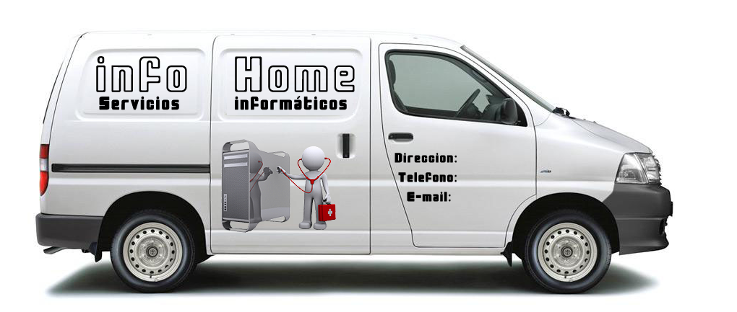

Innovación de la empresa
El servicio innovador en esta idea de empresa, es la realización de servicios de reparación, configuración y mantenimiento informático a domicilio, servicio poco extendido en el ámbito local, donde el consumidor se ve obligado a llevar sus equipos informáticos a la tienda/empresa para que le realicen la reparación o mantenimiento.

El modo de contrato de los servicios de la empresa se hará a través de la compra de cupones individuales de dos tipos intercambiables por servicios de reparación a domicilio o servicios de configuración y mantenimiento a domicilio, tanto para particulares como PYMES.
El objetivo de esta innovación es ofrecer calidad y comodidad al consumidor, una solución efectiva y rápida a sus problemas informáticos, solucionando problemas de Hardware o software, instalaciones de equipos informáticos.
4. Producto y Servicio de la empresa
El objeto social del proyecto se basa en la realización de las siguientes actividades:

Asesoramiento técnico telefónico.
Servicio de reparación, configuración y mantenimiento informático.
Servicio de instalación, configuración de redes, internet y videoconferencias.
Ampliación de equipos informáticos de escritorio y portátiles.
Instalación y configuración de software y Sistemas operativos.
Eliminación de virus, spyware, adware, troyanos, y software maligno.
Recuperación de discos duros, salvado de datos y copias de seguridad.
Montaje e instalación de equipos y periféricos.
Venta de consumibles, periféricos, y material diverso.
Así mismo, el consumidor, puede optar por traer su equipo informático a la tienda o
utilizar los cupones para que un técnico informático especializado se dirija a su
domicilio para realizar la reparación, instalación, configuración o mantenimiento de su
equipo o periférico, ofreciendo una solución efectiva y rápida, comodidad y seguridad
en sus equipos informáticos.

- Datos identificativos de la empresa
- Empresa de servicios informáticos InfoHome.
- El domicilio social de la empresa se encuentra en: Sin especificar.
- Teléfono de la empresa: Sin especificar.
- Dirección de correo electrónico de InfoHome: MarianoDapia@gmail.com
LuisUtor@hotmail.com
- El lugar elegido para situar las instalaciones de InfoHome donde desarrollar
las actividades de la empresa es: Centro Urbano de Algeciras (Cádiz)
- La forma jurídica bajo la que va a desarrollar sus actividades la nueva empresa es la de Sociedad Cooperativa.

- Datos identificativos de los promotores
Los principales promotores del proyecto y cuenta para la puesta en marcha de la empresa con la incorporación de los siguientes socios cuya participación en el capital social de la empresa se distribuyen de la siguiente manera:
SOCIO | % Participación
Mariano Dapía González | 50 %
Luis Utor Hurtado | 50 %
TOTAL | 100,00 %

- Mariano Dapía González, con DNI 75917661-C, nació el 28 de Julio de 1987.
Su formación es Técnico Superior en Administración de Sistemas Informáticos.
Su experiencia profesional es de 1 año como técnico informático.
Reside en Av. América, Urbanización Anteojo Nº 113, Algeciras (Cádiz).
- Luis Utor Hurtado, con DNI 15432663-P, nació el 7 de Junio de 1989.
Su formación es Técnico Superior en Desarrollo de productos electrónicos.
Su experiencia profesional es de 1 año como técnico electrónico.
Reside en Urb. La Ermita, Bloque 2, Escalera 2, Piso 5, Nº 3, San Roque (Cádiz).
Los directores de la empresa son Mariano Dapía González y Luis Utor Hurtado.
- La empresa y el mercado
Las principales características que definen la situación del sector y del mercado donde InfoHome va a desarrollar su actividad son las siguientes:

Macro entorno o entorno general:
Ciudad: Algeciras
Provincia: Cádiz
Comunidad Autónoma: Andalucía
País: España
Superficie: 86 Km²
Población: 116.417 hab. (2010)
Densidad de población: 1.353,69 hab./km²
Hoy en día, estamos sumidos en la sociedad de la información y las nuevas tecnologías, sector que avanza rápidamente y al que hay que adaptarse realizando los cambios necesarios. Podemos establecer que el sector de la información y las nuevas tecnologías se encuentran en pleno auge, un crecimiento exponencial que invita a la actualización para la mejora de la productividad e innovación en el sector laboral.

Este crecimiento tecnológico repercute principalmente en el uso de equipos informáticos como material de gestión, automatizando el trabajo, facilitando el acceso a la información, la utilización de Internet como vía de comunicación, publicidad y ventas.
Las entidades públicas fomentan la necesidad de adaptarse a estos cambios con subvenciones y ayudas a PYMES para incentivar la adquisición de productos y servicios informáticos.
Asimismo, el crecimiento tecnológico no solo afecta a PYMES y sector laboral, el número de equipos informáticos en hogares de Andalucía crece rápidamente en un aumento del 5% por año, estableciéndose en un 66% en 2010.
La importante evolución tecnológica afecta al sector laboral, pero también está teniendo un importante efecto sobre el ocio y la vida cotidiana de la gente, el uso de las redes sociales, el correo electrónico y los mensajeros, amplían el rango de edades de utilización de las nuevas tecnologías al comprendido entre entre 15 y 75 años. (Instituto de estadística de Andalucía)

Factor Económico: En Algeciras contamos con 43.684 cotizantes, personas que a buen seguro podrán dar uso a nuestros servicios. En nuestro sector existiría un oligopolio, ya que el servicio que ofrecemos lo ofertan pocas empresas en Algeciras.

Factor demográfico:
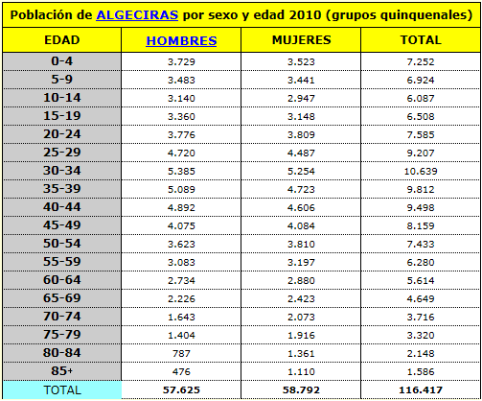
Siguiendo el censo poblacional de Algeciras y viendo que nuestros clientes potenciales se encontrarán entre los 15 y 75 años, vemos que tendremos unos 89.100 posibles clientes en la ciudad algecireña.
Factor Tecnológico: El factor tecnológico en Algeciras está en auge, como en casi cualquier región de España, ya que desde finales del siglo XX a principios del siglo XXI las personas han deseado una vida más cómoda e informatizada, con lo cual, esto nos convierte en una empresa que surge de éste factor.
Factor Social: Como ya hemos dicho en el punto anterior, las personas cada vez buscan más la tecnología, y el ocio ha cambiado mucho respecto al de hace un par de décadas. Ahora las personas en su tiempo libre hacen uso de videojuegos, sistemas informáticos, redes e internet.
Factor Cultural-Educativo: En Algeciras se promueve mucho en la educación la informática y electrónica, siendo sede de la Escuela Politécnica Superior y de varios Ciclos Medios y Superior de informática, electrónica y electricidad, cosa que nos ayuda a nosotros a que las nuevas generaciones conozcan de buena mano este sector y se interesen por él.
Al ser Algeciras un lugar de paso y en el que conviven culturas muy diferentes, esto hace que el uso de la informática para comunicarse con sus seres queridos esté al orden del día.
Factor político y legal: Con las elecciones municipales a la vuelta de la esquina, poco podemos definir sobre el factor político, ya que éste puede cambiar para el mes que viene. Se adjunta en el Anexo el entorno normativo que debemos tener en cuenta.

Micro entorno:
Clientes:
Hoy en día los potenciales clientes de las nuevas tecnologías, han aumentado en gran medida, debido al crecimiento del uso de equipos informáticos en el trabajo como en el ocio y cotidianidad de la gente.
- Tipos de clientes: Particulares
- Sexo: Indefinido
- Rango de edad: 15 – 75 años.
- Profesión: Indefinida.
- Lugar de residencia: Comarca del Campo de Gibraltar
- Nivel de Renta: El nivel de renta de la población de Algeciras, es el más elevado del C. de Gibraltar, con una declaración de media de 22.500 € anuales.
El campo de Gibraltar cuenta con un número de cotizantes por encima de 90.000 personas, con un nivel de renta dividido entre sus municipios de este modo: Algeciras con 43.684 cotizantes, La Línea (18.240), San Roque (9.656), Los Barrios (8.500), Tarifa (6.265), Jimena (3.268) y Castellar (1.057). (Europasur.es 2010)
- Tipos de clientes: PYMES
- Localización: Comarca del Campo de Gibraltar
- Actividad: Indefinida – PYMES dispuestas a invertir en nuevas tecnologías para su mejora y los beneficios laborales que conlleva la informatización de los sistemas de gestión de los pequeños negocios, y empresas de varios trabajadores.

Proveedores:
Contamos con una amplia variedad de proveedores que ofrecen una extensa cantidad de productos informáticos de las mejores marcas.
La importancia de los proveedores en el mundo de la informática es la actualización, el mundo de las nuevas tecnologías avanza rápidamente por lo que necesitamos proveedores capaces de ofrecernos los productos más actuales y de calidad.
Los siguientes proveedores de productos informáticos y electrónicos son los elegidos por InfoHome para la adquisición y posterior comercialización:
Proveedor: | PixManiaPro
Localización: | 43-47 avenue de la Grande Armée  75217 Cedex Paris 16 - FRANCIA
Página Web: | http://www.pixmania-pro.es
Gama de productos: | Componentes: | - Placas Base  - Procesadores  - Memorias RAM  - Tarjetas Gráficas  - Discos Duros  - Fuentes Alimentación
 | Periféricos y Varios: | - Unidades Ópticas  - Teclados / Ratones  - Redes  - Cajas
Modalidad de pago: | Mediante transferencia o ingreso en cuenta adelantado a la confirmación del pedido.
Servicios: | Garantía  RMA Inmediato (Devolución)  Soporte técnico  Atención al cliente.

Proveedor: | MCR Infoelectronic
Localización: | Morse 47, 28906  Getafe Madrid | Santa Eulalia 22  Oficina 7  Hospitallet de Llobregat  08902 - Barcelona |  |  | Praceta Antonio Gonçalves Lage, 50  4425-222 Maia, Portugal
Página Web: | http://www.mcr.com.es/
Gama de Productos: | Ordenadores Por Marcas: |  |  | - Acer  - Packard Bell  - MSI  - Hewlett-Packard  - Sony
 | Componentes: |  |  | - Placas Base  - Procesadores  - Memorias RAM  - Tarjetas Gráficas  - Discos Duros  - Fuentes Alimentación
 | Periféricos y Varios: |  |  | - Accesorios varios  - Teclados / Ratones  - Monitores  - Impresoras  - Joysticks  - Software
Modalidad de Pago: | Primeras cinco operaciones mediante pago anticipado.  Las siguientes operaciones podrán ser financiadas.
Servicios: | Garantía  RMA Inmediato (Devolución)  Soporte técnico  Atención al cliente.

Proveedor: | Infortisa S.L.
Localización: | Calle del Pozo Nº1, 46115 – Alfara del Patriarca  Valencia
Página Web: | http://www.infortisa.com
Gama de Productos: | Productos Por Marcas:  - Ordenadores Sobremesa  - Ordenadores Portatiles  - Monitores  - Tablets  -Periféricos  - Consumibles y varios |  | - Acer  - Packard Bell  - Approx  - Hewlett-Packard  - Asus  - Cirkuit Planet  - Energy System  - Logitech  - NGS  - Sony  - Toshiba  - Trust
 | Componentes: |  | - Placas Base  - Procesadores  - Memorias RAM  - Tarjetas Gráficas  - Discos Duros  - Fuentes Alimentación
 | Periféricos y Varios: |  | - Accesorios varios  - Teclados / Ratones  - Monitores  - Impresoras  - Joysticks  - Software
Modalidad de Pago: | Sin especificar
Servicios: | Servicio Postventa

- Competencia
Analizamos la competencia del sector de empresas informáticas en la comarca del Campo de Gibraltar.
Características de las principales empresas informáticas en Algeciras y sus productos y servicios.
Empresa -  Tipo de empresa | Localización | Productos y Servicios | Web
Algetel Informática -  Sociedad Limitada | Av. Virgen del Carmen 31 – Paseo Marítimo | - Instalación y configuración  - Hardware y Software  - Redes  - Mantenimiento y Reparación a PYMES/Particular | www.Algetel.es
APP Informática - Franquicia | Urbanización Doña Casilda Bloque 5 – 3 | - Reparación de equipos informáticos y consolas de videojuegos  - Venta de Hardware y Software | www.APPinformática.com
Gigabit Tiendas -  Sociedad Limitada | Emilio Santacana 7 | - Servicio de reparación y mantenimiento en PYMES/Particular  - Venta de Hardware y Software  - Instalación y configuración de redes | www.Gigabit-Tiendas.es
Infonet Algeciras -  Sociedad Limitada | Av. Virgen de la Palma – Portal 1 – Oficina 2 | - Servicio de instalación y configuración de equipos informáticos  - Redes  - Multimedia | www.InfonetAlgeciras.com

- Canales de comunicación
En la actualidad, debido a las altas prestaciones tecnológicas disponibles, los posibles medios de comunicación para la empresa se han ido expandiendo con la velocidad de crecimiento de las nuevas tecnologías, distinguiendo medios de comunicación convencionales y revolucionarios.
Podemos distinguir uno de los medios de comunicación más importantes en la historia conocido como el “Boca a Boca”. Éste será uno de los medios de comunicación más importantes para la empresa en cuanto a la captación de clientes, dar a conocer el producto y la atención al cliente, la divulgación de ofertas, promociones, etc.
Dentro de los canales de comunicación más antiguos, tenemos la publicidad escrita, ya sean folletos o anuncios en periódicos/revistas, carteles, etc., frente a los canales de comunicación audiovisuales como la televisión, la radio o Internet.
Uno de los medios que ha revolucionado el mundo de la comunicación es Internet. Esta nueva tecnología en constante expansión, cuyo número de usuarios dentro de un rango de edades comprendido entre 16 y 46 años ha desbancado al número de usuarios de la televisión o la radio, constituye una importante forma de comunicación, presentación y publicidad para las empresas y vida cotidiana de la gente.
En InfoHome nos decantaremos por el uso de Internet como principal medio de comunicación y publicitación debido a su alta diversificación de formas dentro de éste.
Distinguimos redes sociales, páginas web, correo electrónico, formularios de contacto, mensajeros, chats y videoconferencias, etc.
Complementando estos medios de comunicación elegidos, haremos uso de la publicidad visual en el vehículo de transporte de la empresa, que contendrá en forma de serigrafía el nombre y logo de la empresa, los datos de contacto y dirección.
En cuanto al trato con el cliente, optamos por dos medios eficaces en sus formas, trato directo con la clientela en tienda o en su domicilio a través de los servicios a domicilio ofrecidos o vía telefónica, siempre promoviendo el trato personal con el cliente, la cercanía y la confianza.
- Canales de distribución
La adquisición de los productos a comercializar ser realizará a través de pedidos que se harán directamente con el mayorista/proveedor, a través de vía telefónica o Internet, que de acuerdo a sus formas, nos permitirá recibir los pedidos directamente en tienda.
En InfoHome no contaremos con ningún tipo de intermediario en cuanto a pedido y recepción de los productos con los mayoristas/proveedores.
El principal canal de distribución del producto que utilizaremos en InfoHome será la entrega en mano en tienda, complementando con el servicio de entrega, instalación, configuración y mantenimiento a domicilio ofrecido por la empresa.
Aquellos clientes que posean cupones para solicitar un servicio a domicilio y que previamente hayan traído sus equipos informáticos a la tienda para reparación, instalación o mantenimiento, podrán hacer uso de este para la entrega en domicilio de sus equipos informáticos.
La principal ventaja de la entrega en mano en la tienda de los productos, es la posibilidad de establecer una relación con el cliente, un trato directo, provocar la toma de confianza del cliente en InfoHome para beneficio mutuo.
InfoHome ofrece la posibilidad a los clientes de realización de un pedido o consulta vía telefónica para la reserva de un producto.
Esta reserva prosperará si el precio del producto a adquirir no supera una determinada cifra, en cuyo caso, deberá acercarse a la tienda y realizar la reserva previa fianza en el caso de que no hubiera existencias de dicho producto.

- Análisis DAFO
FORTALEZAS:  - Personal capacitado para afrontar cualquier tipo de problema.  - Buena atención al cliente.  - Orientación y asesoramiento al cliente con tratamiento personalizado.  - Honestidad y confianza.  - Servicio Postventa.  - Asesoramiento técnico telefónico.  - Disponibilidad del servicio a domicilio en toda la comarca del Campo de Gibraltar.  - Precios razonables. | DEBILIDADES:  - Poco conocimiento de manejar una empresa.  - Escasez de recursos y personal.  - Desconocimiento del tiempo de reparación de ordenadores y equipos electrónicos.  - Plazos de tiempo de recepción de productos
OPORTUNIDADES:  - La crisis económica puede favorecer la reparación de equipos informáticos y electrónicos en lugar de la compra de equipos nuevos.  - La crisis económica puede favorecer el mantenimiento continuado de equipos informáticos y electrónicos en PYMES  - Crecimiento del uso de las nuevas tecnologías en el día a día.  - Uso de internet como medio de comunicación y publicidad. | AMENAZAS:  - Competencia directa con algunas PYMES del sector.  - Las ofertas de las grandes multinacionales del sector.
- Producto
Precio – Prestaciones
Producto | Caracteristicas | Proveedor | Precio al costo  (IVA Incluido) | PVP  (IVA incluido) | % B
Gama Ordenadores sobremesa  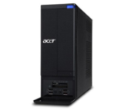 | Acer Aspire X3400  Packard Bell oneTwo I8103  HP Compaq 500B XP036 | MCR/  Infortisa | 347,89 €  497,81 €  612,66 € | 517,14 €  740,14 €  910,90 € | 26 %
Gama Portatiles  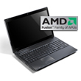 | Acer Aspire 5253G  HP Compaq 620 T4500  Toshiba Satellite Pro C660 | PixMania  Pro | 348,99 €  385,88 €  399 € | 543,57 €  619,25 €  640,31 € | 36%
Memorias RAM  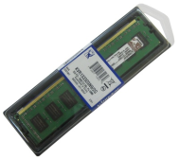 | 2GB DDR3 PC1333 Kingston  HP DIM 4GB DDR3-1333  HyperX Blue 2GB DDR3 K. | Infortisa | 18,90 €  33,90 €  23,77 € | 33,45 €  60,00 €  42,06 € | 50%
Placas Base  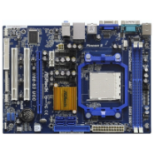 | AsRock N68-S3  Asus P5QPL-AM  Gigabyte 870A-UD3 AM3 | PixMania  Pro | 64,25 €  109,90 €  149,89 € | 94,76 €  162,10 €  221,10 € | 25%
Discos Duros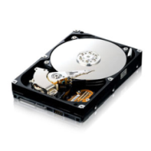 | Samsung HD 3.5 320GB  Fujitsu MBA3300 1TB  W.Digital 2.5 120GB SB | PixMania  Pro /Infortisa | 44,15 €  69,92 €  50,64 € | 67,42 €  107,25 €  77,67 € | 30%

- Servicio
Precios

Los precios de los servicios ofrecidos por la empresa vienen determinados en mayor medida por los precios de la competencia. De acuerdo a estos precios, habiendo estudiado los precios de la competencia directa e indirecta, hemos establecido los siguientes precios para cada uno de los servicios ofertados:
Servicio | Descripción | Precio
Servicio de reparación, configuración y mantenimiento informático | Cualquier avería producida en un equipo informático de sobremesa o portátil. | A domicilio - 65 €  En tienda – 40 €
Servicio de instalación, configuración de redes, internet y videoconferencias. | Instalación y configuración de redes de ordenadores, configuración de periféricos para videoconferencia | A domicilio – 50 €  En tienda – 25 €
Ampliación de equipos informáticos de escritorio y portátiles | Ampliación o cambio de componentes a equipos informáticos  (No incluye los componentes) | A domicilio – 50 €  En tienda – 35 €
Instalación y configuración de software y Sistemas operativos. | Instalación de sistemas operativos con licencia  (No incluye S.O.) y software | A domicilio – 60 €  En tienda - 45 €
Eliminación de virus, spyware, adware, troyanos, y software maligno | Limpieza de todo tipo de virus y derivados, software maligno y troyanos | A domicilio – 35 €  En tienda - 25 €
Recuperación de discos duros, salvado de datos y copias de seguridad | Recuperación de datos de discos duros dañados y guardado de datos y copias de seguridad | A domicilio – 65 €  En tienda - 50 €
Montaje e instalación de equipos y periféricos. | Montaje de equipos informáticos y periféricos | A domicilio – 40 €

- Plan de Producción
A partir de las estadísticas obtenidas sobre el crecimiento tecnológico y la constante expansión de las nuevas tecnologías tanto a nivel empresarial como particular, podemos estimar unos niveles de venta acordes con lo necesario para cubrir los gastos estipulados de acuerdo a la inversión realizada, sin garantías de beneficios.
La empresa contará con un trabajador profesional del sector para la realización de las actividades de la empresa como la reparación y mantenimiento de equipos informáticos en tienda o la realización de los servicios a domicilio ofertados por la empresa.
El mes de apertura la empresa realizará la inversión en cuanto a productos para la venta y reparación y mantenimiento de los equipos informáticos, cambiando este sistema a medida que la empresa aumente en clientela, pasando a realizar los pedidos de los productos de mayor precio como equipos informáticos de sobremesa o portátiles en el momento en que el cliente realice el pedido a la tienda previa fianza, de este modo, mantenemos un almacén mínimo y regulamos los gastos de la empresa.
De acuerdo a la idea de negocio el plan de inversión principal se centrará en el alquiler de un local para la realización de la actividad “venta de productos” y un vehículo destinado a los desplazamientos para cubrir el “servicio a domicilio” de la empresa.
Local:
Situación: San José Artesanos – Algeciras Superficie total: 90 m²
Piso: Bajo Precio: 450 € / Mes
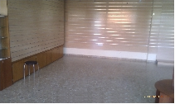
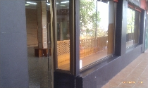
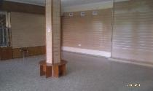
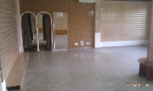
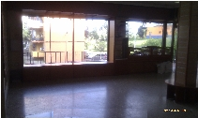
Local dotado de agua, luz y aire acondicionado.
Sus 90 m2 permiten realizar una división del local en lo que a nuestras necesidades respecta, para la realización del taller de reparación (oculto al público) y la zona de mostrador y escaparates donde se realizará la atención al cliente y la venta al público.
Dispone de una zona para el almacenaje de productos y un amplio escaparate para la exposición.
Debido a que se encuentra listo para apertura, los gastos de modificación y remodelación serán mínimos, lo que supone una gran ventaja.
Vehículo:
El vehículo elegido para la realización de los servicios de desplazamiento a domicilio de la empresa es el Volkswagen Transporter, debido a su gran versatilidad en cuanto a espacio dentro de las distintas gamas de vehículos tipo furgón de las distintas marcas más comerciales.
Hemos decidido la compra de un vehículo de segunda mano.
Compra: Autocasion.com
Volkswagen Transporter 1.9 TDI
Año: 2008 Cambio: Manual
Km: 47.000 Puertas: 4
Potencia: 84 cv Garantía: Si
Combustible: Diesel Color: Blanco
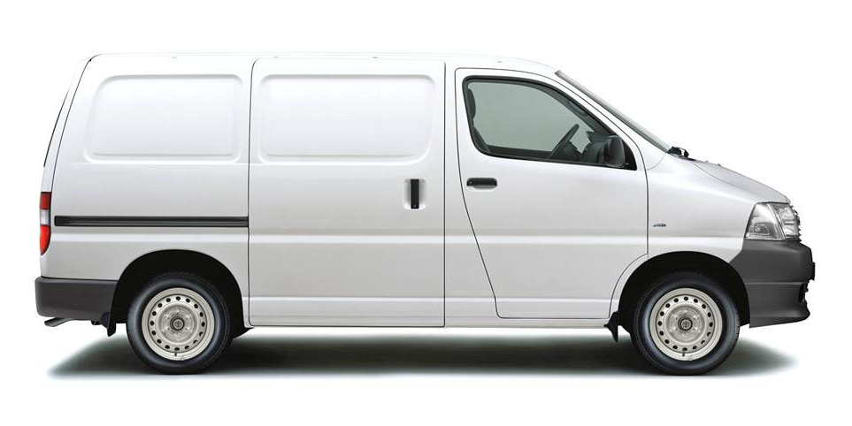
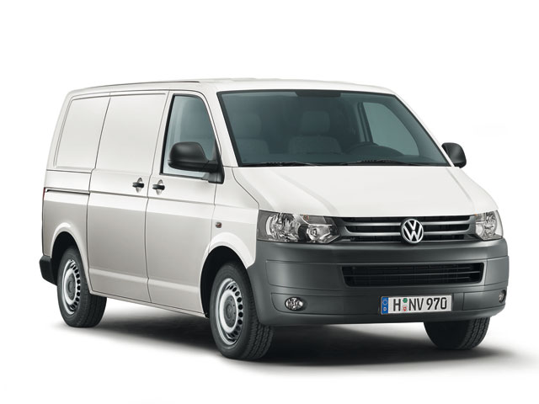
Precio: 12.800 €
- Plan de inversión
Los principales gastos a realizar en apertura de la empresa:
Concepto | Mes Apertura | Referencias
Inmovilizado y Mobiliario
Alquiler del local | 450 € | Referencia
Mesa de trabajo x 2 | 440 € | Referencia
Sillas x 3 | 222 € | Referencia
Mostrador x2 | 1183 € | Referencia
Cartel Luminoso y Serigrafía de vehículo | 1280 €
Suministros
Luz – (Tarifa 0,16 € Kw/H) | 95,68 €
Teléfono – Internet – Alta Gratuita | 23,48 € | Ono
Gasolina – Diesel (1,224 € / L) | 367,20 € | 300 Km
Maquinaria
Ordenador de oficina x2
Torre SEMPRON 2GB DDR3 HD500 x2 | 447 € | Referencia
Ratón USB PS2 OPTICO x4 | 14,40 € | Referencia
Monitor TFT 18.5 AOC N941SW x4 | 322,80 € | Referencia
Teclado USB APPROX x4 | 21,60 € | Referencia
Teléfono fijo | 16,00 € | Referencia
Vehículo de transporte | 12.800,00 € | Referencia
Herramientas Varias | 40,80 € | Referencia
Proveedores
Ordenadores Sobremesa | 1458,36 € | Acer / PB
Portátiles | 1133,87 € | Acer/ HP / Toshiba
Memorias RAM | 76,57 € | 2Gb / 4Gb / Kingston
Placas Base | 324,04 € | W. Digital 1T / Samsung 300
Discos Duros | 164,71 € | Asus, Logitech, HP
Gastos de Personal
Nómina trabajador A | 1679,6 €
Seguridad Social trabajador | 529,93 €
Seguridad Social Empresario x 2 | 225,30 €
TOTAL GASTOS INICIALES | 23.541,54 €

- Plan de Gastos

Gastos | Enero | Feb. | Marzo | Abril | Mayo | Junio | Julio | Ago. | Sept. | Oct. | Nov. | Dic.
Inmobilizado
Alquiler | 450 € | 450 € | 450 € | 450 € | 450 € | 450 € | 450 € | 450 € | 450 € | 450 € | 450 € | 450 €
Suministros
Luz | 95,68 € | 95,68 € | 95,68 € | 95,68 € | 95,68 € | 95,68 € | 95,68 € | 95,68 € | 95,68 € | 95,68 € | 95,68 € | 95,68 €
Teléfono –  Internet | 23,48 € | 23,48 € | 23,48 € | 23,48 € | 23,48 € | 23,48 € | 23,48 € | 23,48 € | 23,48 € | 23,48 € | 23,48 € | 23,48 €
Gasolina | 367,2 € | 367,2 € | 367,2 € | 367,2 € | 367,2 € | 367,2 € | 367,2 € | 367,2 € | 367,2 € | 367,2 € | 367,2 € | 367,2 €
Personal
Nomina Trabajador | 1679,6 € | 1679,6 € | 1679,6 € | 1679,6 € | 1679,6 € | 1679,6 € | 1679,6 € | 1679,6 € | 1679,6 € | 1679,6 € | 1679,6 € | 1679,6 €
Seguridad S. Trabajador | 529,93 € | 529,93 € | 529,93 € | 529,93 € | 529,93 € | 529,93 € | 529,93 € | 529,93 € | 529,93 € | 529,93 € | 529,93 € | 529,93 €
Seguridad S.  Empresarios | 450,6 € | 450,6 € | 450,6 € | 450,6 € | 450,6 € | 450,6 € | 450,6 € | 450,6 € | 450,6 € | 450,6 € | 450,6 € | 450,6 €
Maquinaria | 13662,6€ | 0 € | 0 € | 0 € | 0 € | 0 € | 0 € | 0 € | 0 € | 0 € | 0 € | 0 €
Mobiliario | 3125 € | 0 € | 0 € | 0 € | 0 € | 0 € | 0 € | 0 € | 0 € | 0 € | 0 € | 0 €
Proveedores
Ordenadores | 1458,3 € | 1806,2 € | 1723,1 € | 1806,2 € | 1806,2 € | 612,6 € | 347,8 € | 1806,2 € | 695,6 € | 612,6 € | 1493,4 € | 2335,6 €
Portátiles | 1133,8 € | 1133,8 € | 798 € | 798 € | 1197 € | 1183,8 € | 798 € | 798 € | 771,7 € | 1183,8 € | 798 € | 1046,7 €
Discos Duros | 164,71 € | 164,71 € | 101,2 € | 164,71 € | 164,71 € | 151,9 € | 285,2 € | 164,71 € | 101,2 € | 151,9 € | 44,15 € | 139,8 €
Memorias RAM | 76,57 € | 153,14 € | 67,8 € | 67,8 € | 67,8 € | 101,7 € | 123,4 € | 67,8 € | 37,8 € | 101,7 € | 47,54 € | 101,7 €
Placas Base | 324,04 € | 174,95 € | 128,5 € | 174,95 € | 174,95 € | 109,9 € | 589,4 € | 174,95 € | 94,7 € | 109,9 € | 219,8 € | 219,8 €
Financieros
Cuota Préstamo | 0 € | 555 € | 555 € | 555 € | 555 € | 555 € | 555 € | 555 € | 555 € | 555 € | 555 € | 555 €
TOTAL GASTOS | 23541,5 € | 7703,8 € | 5970 € | 6163,1 € | 6562,1 € | 5311,4 € | 5304,2 € | 6163,1 € | 4852,4 € | 5311,4 € | 5754,2 € | 6995 €

Ingresos | Enero | Feb. | Marzo | Abril | Mayo | Junio | Julio | Ago. | Sept. | Oct. | Nov. | Dic.
Aportaciones Socios | 6000,00 € | 0 € | 0 € | 0 € | 0 € | 0 € | 0 € | 0 € | 0 € | 0 € | 0 € | 0 €
Ventas | 4615,96 € | 5268,6 € | 4307,3 € | 4595 € | 5235,2 € | 3386,2 € | 3319,1 € | 4595 € | 2589,5 € | 3386,2 € | 3976,7 € | 5822 €
Servicios | 715 € | 830 € | 870 € | 700 € | 830 € | 940 € | 1120 € | 1255 € | 1125 € | 920 € | 985 € | 1050 €
TOTAL INGRESOS | 11330,9 € | 6098,6 € | 5177,3 € | 5295 € | 6065,2 € | 4326,2 € | 4439,1 € | 5850 € | 3714,5 € | 4306,2 € | 4981,7 € | 6872 €

- Plan Financiero
El capital aportado por los socios asciende a 3.000,00 € por socio, siendo 2 socios, lo que asciende el capital inicial de la empresa a un total de 6.000,00 €
 | Enero | Febrero | Marzo | Abril | Mayo | Junio | Julio | Ago. | Sept. | Oct. | Nov. | Dic.
Total Gastos | 23541,5 € | 7703,8 € | 5970€ | 6163 € | 6562,1 € | 5311,4 € | 5304,2 € | 6163 € | 4852,4 € | 5311,4 € | 5754,2 € | 6995 €
Ingresos
Aport.  Socio | 3.000,0 € | 0 € | 0 € | 0 € | 0 € | 0 € | 0 € | 0 € | 0 € | 0 € | 0 € | 0 €
 | 3.000,0 € | 0 € | 0 € | 0 € | 0 € | 0 € | 0 € | 0 € | 0 € | 0 € | 0 € | 0 €
Ventas | 4615,9 € | 5268,6 € | 4307,3€ | 4595 € | 5235,2 € | 3386,2 € | 3319,1 € | 4595 € | 2589,5 € | 3386,2 € | 3976,7 € | 5822 €
Serv. | 715,00 € | 830 € | 870 € | 700 € | 830 € | 940 € | 1120 € | 1255 € | 1125 € | 920 € | 985 € | 1050 €
Total Ingresos | 11330,9  € | 6098,6 € | 5177,3  € | 5295  € | 6065,2  € | 4326,2  € | 4439,1  € | 5850  € | 3714,5  € | 4306,2  € | 4961,7  € | 6872  €
Déficit Mes | -12210,5 € | -1605,2 € | -792,7  € | -868,1  € | - 496,8 € | -985,2  € | -865,1  € | -313,0  € | -1137,9 € | -1005,2  € | -792,48 € | -123  €
El Déficit anual resultado de la previsión de gastos e ingresos es de – 21,195,1 €
De acuerdo a la previsión de gastos del mes de apertura y los resultados obtenidos en la previsión de gastos anual e ingresos, la empresa realizará un pedido de un préstamo francés por un capital total de 50.000 €.
Importe inicial del préstamo: 50.000 €
Tipo de interés nominal anual: 6,00 %
Años de vida del préstamo: 10
Número de pagos periódicos al año: 12
Mensualidad o pago periódico: 555,00 €

- Contratación de personal
La empresa InfoHome contará con los servicios de un trabajador para la realización de las actividades tanto venta y reparación/mantenimiento en tienda, como los servicios a domicilio ofertados por la empresa.
El trabajador de la empresa será un profesional del sector titulado como:
- Técnico Superior en administración de sistemas informáticos
- Técnico Superior en desarrollo de aplicaciones informáticas
Ambas titulaciones correspondientes a técnicos de ciclos formativos de grado superior.
De acuerdo al convenio colectivo y a la titulación del empleado, su salario base será:
“Oficial Técnico Informático de 2ª ………………………………………………………. 1343,72€”
De acuerdo al convenio colectivo fijado, el empleado tendrá 3 pagas extras del total del salario base, a recibir prorrateadas.
La información sobre las condiciones laborales del trabajador vienen dadas en el documento del convenio colectivo adjunto.
Se adjunta la nómina del trabajador y la previsión de gastos de seguridad social del trabajador y empresario.

- Forma Jurídica
Para constituir la empresa InfoHome, hemos decidido que la forma jurídica más conveniente es la de Sociedad Limitada Nueva Empresa (S.L.N.E.), debido a que esta forma jurídica es la que más se adapta a nuestras necesidades y la que nos ofrece más ventajas.
El capital mínimo a aportar es 3012 €, la responsabilidad está limitada al capital aportado, la tramitación se realiza a través de formas electrónicas, telemáticas e informáticas que agilizan notablemente los tiempos de constitución e inscripción, la contabilidad podrá llevarse a cabo a través de un solo registro y otras ventajas compuestas por aplazamientos y flexibilidad fiscal.
Debido a que nuestra empresa contará con un trabajador y un local también tendremos la ventaja de poder crear una cuenta ahorro-empresa con un mínimo de duración de la cuenta de 2 años (cuyos requisitos son disponer de un local y un empleado con el plazo máximo de 1 año) que nos devolverá un 15% de la cantidad destinada para la creación de una S.L.N.E. y que cuenta con un límite de 9015,18€ anuales (4 años máximo).
Aunque la denominación social deberá estar formada por el nombre y los dos apellidos de uno de los fundadores, seguido de un código alfanumérico que permita identificar a la empresa SLNE como única, posteriormente tenemos un plazo de 3 meses desde su constitución para cambiar tal denominación por una objetiva o de fantasía.

La forma jurídica de “Empresario Individual”, al igual que la “Sociedad Civil”, la “Comunidad de Bienes” y la “Sociedad Colectiva”, no nos conviene, ya que su responsabilidad es ilimitada y debe responder con todos sus bienes presentes y futuros a sus acreedores.
Respecto a su “hermana” Sociedad Limitada (S.L.) posee la ventaja en la rapidez de las tramitaciones, flexibilidades fiscales y la posibilidad de abrir la cuenta ahorro-empresa, cosas de las que carece la Sociedad Limitada.
La Sociedad Anónima no nos es posible constituirla debido a su alto coste de capital 60.101,21 € embolsado al menos en una cuarta parte de sus acciones, es decir, un 25%.
La Sociedad Laboral, ya sea limitada (S.L.L.) o anónima (S.A.L.), nos es imposible constituirla, ya que únicamente somos 2 socios y la cantidad mínima de socios para formarla debe ser de 3.
La Sociedad Cooperativa, aunque tiene muchas ventajas fiscales, tiene una gran desventaja, que es la dificultad en la adopción de acuerdos cuando existen discrepancias entre los socios, dado que cada socio tiene derecho a un voto independientemente del capital que posea.
Viendo todas las ventajas y desventajas respecto a las otras formas jurídicas, creemos lógico pensar que la S.L.N.E. es nuestra elección más acertada.

- Trámites Burocráticos

- 1. Inscripción en el Registro Mercantil
- 2. Abrir en un banco una cuenta a nombre de la futura sociedad.
- 3. En la cuenta bancaria abierta cada socio debe ingresar el dinero correspondiente a su aportación al capital social de la empresa, en este caso 3000 € cada uno.
- 4. Llega la hora de firmar la escritura de constitución de la sociedad ante el notario.
- 5. Una vez firmada hay que registrar la escritura en el registro mercantil de la provincia donde se constituye, Cádiz
- 6. Una vez registrada, la sociedad debe solicitar el alta en el Impuesto de Actividades Económicas (IAE) de la agencia tributaria y pedir el C.I.F. en hacienda.
- 7. Llevar al banco copia de la escritura de constitución y su certificado de registro mercantil para desbloquear la cuenta e incorporar los datos de los administradores.
- Una vez hecho todo esto, el banco liberará la cuenta y la empresa podrá poner en marcha su actividad.

ANEXOS
- Anexo I (Convenio Colectivo)
- Anexo II (Seguridad Social InfoHome)
- Anexo III (Nómina del trabajador)
- Anexo IV (Entorno Normativo [Macroentorno legal])
- Anexo V (Sistema préstamo francés)
- Anexo VI (Fichas técnicas de los productos)

El trabajo en general está de 10. Las tablas se os pidieron en Excel para que yo las pudiera comprobar. De la forma en que las habéis presentado tengo que fiarme de que sois buenas personas.
Los hipervínculos funcionan casi todos.
Muy claro y muy bien redactado.

